МІНІСТЕРСТВО ОСВІТИ І НАУКИ УКРАЇНИ
КРЕМЕНЧУЦЬКИЙ НАЦІОНАЛЬНИЙ УНІВЕРСИТЕТ
ІМЕНІ МИХАЙЛА ОСТРОГРАДСЬКОГО
КАФЕДРА АВТОМАТИЗАЦІЇ ТА ІНФОРМАЦІЙНИХ СИСТЕМ

ЗВІТ З ЛАБОРАТОРНИХ РОБІТ
З НАВЧАЛЬНОЇ ДИСЦИПЛІНИ
«ТЕСТУВАННЯ ПРОГРАМНОГО ЗАБЕЗПЕЧЕННЯ»

Виконав: студент групи КН-22-1(а)
Панцюк К.В.
Перевірив:
старш. викл. кафедри АІС
Бельська В.Ю.

КРЕМЕНЧУК 2026
Лабораторна робота №5
Тема: Тестування мобільних додатків.
Мета: освоєння навичок при тестуванні мобільних додатків та мобільних версій сайту.
Порядок виконання лабораторної роботи
  - Опрацюйте теоретичний матеріал в лабораторній роботі та матеріалів отриманих під час лекційного заняття.
  - Для тестування мобільної версії сайту або мобільного додатку можете обрати самостійно або використати сайти з лабораторної роботи 1.
  - Створіть в 3 баг-репорти при тестуванні мобільного додатку або сайту.
  - Вказати в звіті скріншоти створених баг-репорті дотримуючись всіх вимог, всі вкладені скріншоти з багами відобразити в звіті (якщо це відео матеріал, відобразити посилання на нього в Гугл Диск або файлообмінник).
  - Створіть чекліст для тестованого ресурсу, кількість пунктів в чекліту не повинна бути менше 15 позицій та виконайте тестування по кожному з пунктів.
Виконання лабораторної роботи
1.Створення баг – репортів:
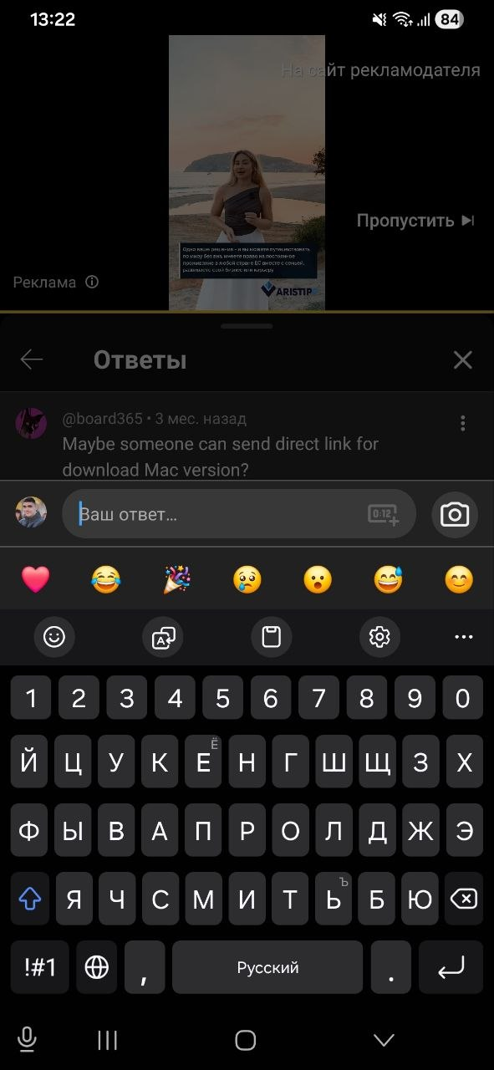

Рисунок 5.1 – Скріншот до баг – репорту №1
Баг – репорт можна побачити за посиланням: LR_5_Pantsiuk.xlsx - Google Таблицы
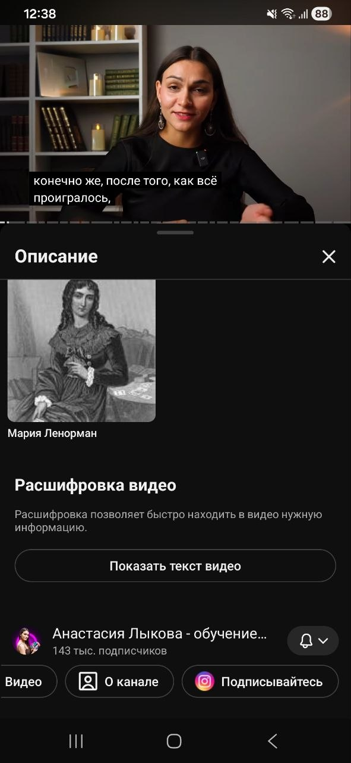

Рисунок 5.2 – Скріншот до баг – репорту №2
Баг – репорт можна побачити за посиланням: LR_5_Pantsiuk.xlsx - Google Таблицы

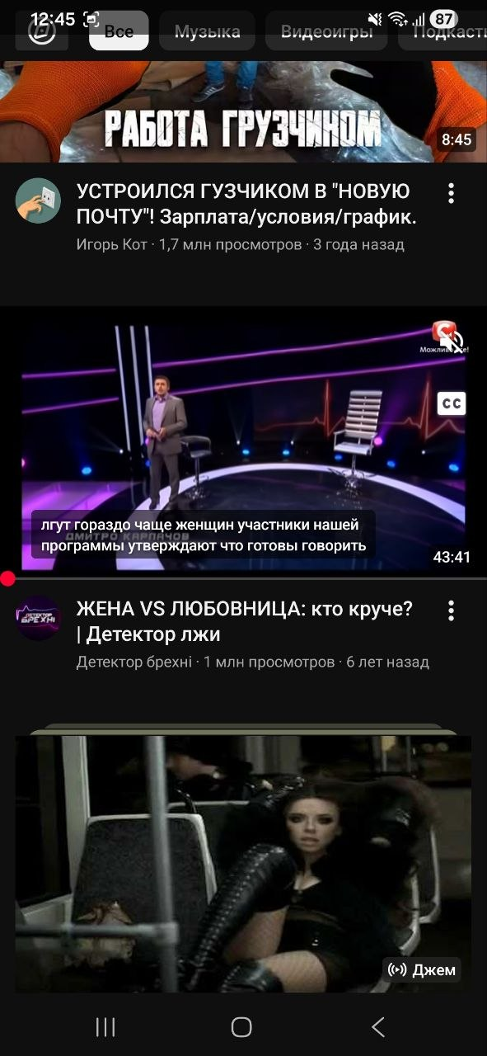

Рисунок 5.3 – Скріншот до баг – репорту №3
Баг – репорт можна побачити за посиланням: LR_5_Pantsiuk.xlsx - Google Таблицы
Наступним етапом є створення чеклиста результат можна побачити за посиланням: LR_5_Pantsiuk.xlsx - Google Таблицы
Відповіді на контрольні питання
- Що таке швидке протипування?
Швидке протипування (ad-hoc testing) – неформальний метод тестування, що виконується без заздалегідь розроблених тест-кейсів, покладаючись на досвід та інтуїцію тестувальника для швидкого виявлення помилок.
- Дайте визначення поняттю «креш-лог».
Креш-лог (crash log) – технічний звіт, що фіксує аварійне завершення додатка, включаючи стек викликів, причину помилки, стан системи, версію ОС та пристрою. Використовується для аналізу та усунення збоїв.
- Вкажіть основні відмінності тестування мобільних та десктопних додатків.
Мобільні додатки тестуються на багатьох моделях пристроїв з різними ОС, розмірами екрану, апаратними датчиками.
Враховується сенсорне керування (жести, мультитач, розмір активних елементів).
Перевіряється робота у фоновому режимі, реакція на дзвінки, сповіщення, зміну мережі, споживання батареї.
Для десктопу основна увага приділяється стабільності на різних ОС, роздільних здатностях моніторів та периферії.
- Що таке емулятор?
Емулятор – програмне забезпечення, що імітує апаратне забезпечення та операційну систему мобільного пристрою на іншій платформі (наприклад, на ПК), дозволяючи запускати та тестувати мобільні додатки без фізичного пристрою.
- Наведіть приклад емуляторів.
Android Studio Emulator (Android)
Xcode Simulator (iOS, працює лише на macOS)
Genymotion, BlueStacks, Nox Player (сторонні емулятори Android)

